Rate Limiting (custom) in .NET Core

Ref : <https://code-maze.com/aspnetcore-web-api-rate-limiting/>

เป็นตัวที่เราจะเอามาจำกัดการ ยิง requset api ที่บ่อยเกินไป

ปกติจะมีของ .net lib ที่สามารถ install จาก nuget มาได้อยุ่แล้วแต่จะเป็นแบบสำเร็จรูป

ตัวนี้จะเป็นแบบ custom ครับ

วิธีนำมาใช้ (ดู ref ประกอบได้)

- ในไฟล์ Program.cs เราจะ add service มันเข้าไป และให้ app มันใช้งาน UseSession / UseMiddleware ด้วย ตามรูป

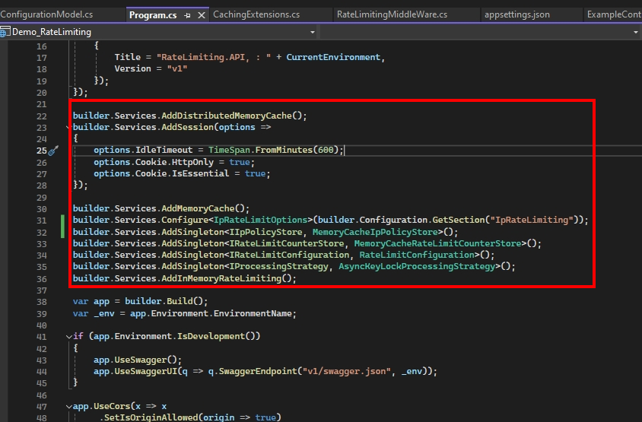 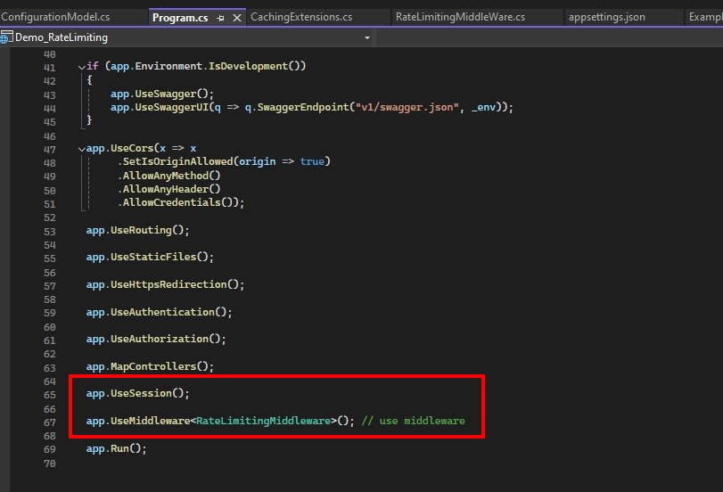

- ไฟล์ appsetting.json เราจะใส่ config มันเข้าไปประมาณนี้

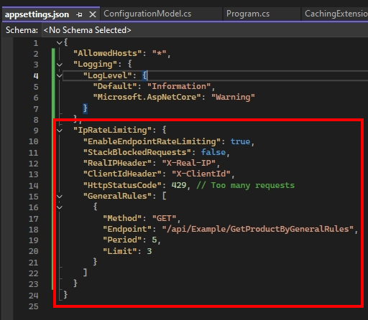

- key ทั้งหมดที่อยุ่ใน section ของ IpRateLimiting สามารถปรับแต่งและนำไปใช้ได้

(ในที่นี้ เราไม่ได้เอาไปใช้ จะใช้แค่ GeneralRules เพื่อทดสอบ config นี้)

- key GeneralRules (หรือจะตั้งชื่ออื่นก้ได้ครับ) : เป็นตัวกำหนด endpoin ของ api และกำหนดค่า Limit / Period ไว้

** endpoin = api / url path

การทำงานหลักๆ จะอยู่ตรง 2 ไฟล์นี้ครับ

- CachingExtensions : จะเก็บ cach พวก จำนวน Requests / ค่าเวลา sec ที่มีการเปลี่ยนไป

- RateLimitingMiddleware : จะเป็น middleware หลักของการทำงาน custom ทั้งหมด

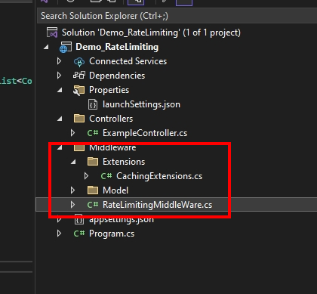

การใช้งาน ใน แต่ละ endpoin ที่เราต้องการที่จะใช้ RateLimit

Ex 1. ใน controller ตามรูป

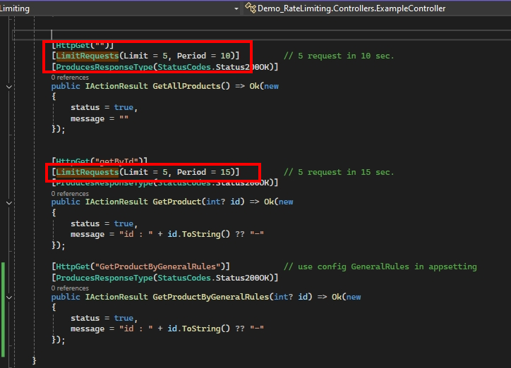

เราจะเรียกใช้งาน ตาม api หรือ action method เราจะแปะ attr ไว้บนหัวมันเลย

โดยจะกำหนดใช้ในรูปแบบ : [LimitRequests(Limit = xxx, Period = xxx)]

เมื่อกำหนดค่า ไว้แล้ว ตอน middleware ทำงาน มันจำอ่านค่า attr ตัวนี้ไปทำ ratelimit ให้ครับ (ในไฟล์ RateLimitingMiddleware)

LimitRequests จะเป็น class ที่เราจะ inherit ตัว attr เข้ามาใช้ด้วย

** ทำไมถึง inherit attr เพราะมันเป็น class ปกติ มื่อเราจะเอามาใช้รับค่าจาก attr เราจึงจำเป็นต้อง inherit มันด้วย ตามรูป

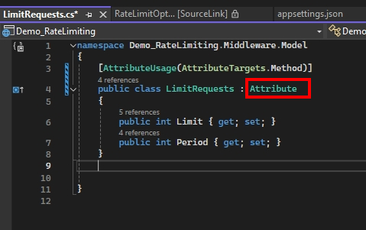

** ตรง [AttributeUsage(AttributeTargets.Method)] ไม่จำเปนต้องใส่ก้ได้ครับ

แค่ไว้บอกว่า จะใช้เป็น attr ใน method อย่างเดียว (ไม่ใส่ มันจะหมายถึง AttributeTargets = all)

Ex 2. จะเป้นการกำหนด จากฝั่ง config เลย (ใน GeneralRules)

เราจะอ่าน config ตามการกำหนดค่าต่างๆแล้วให้มันทำงานตาม config ไปเลย โดยไม่จำเป้นต้องแปะ attr ที่ action api ใน controller

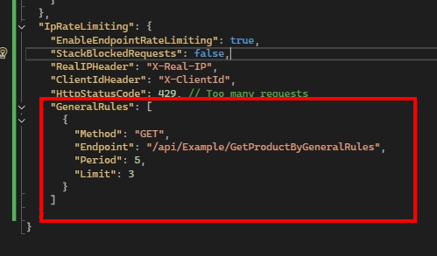 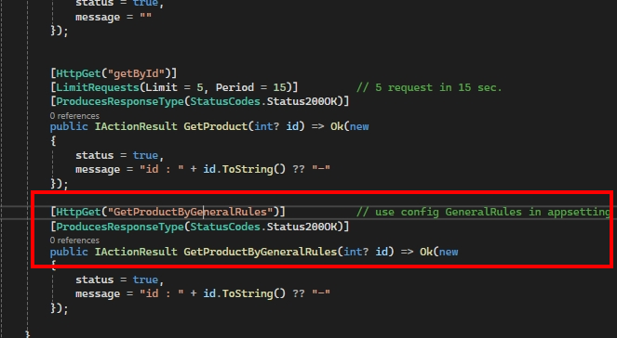

รูปซ้าย เป้น config ของเราที่สร้างขั้น / รูปขวา จะบอกว่า เราไม่ได้แปะ attr ของ endpoin นี้

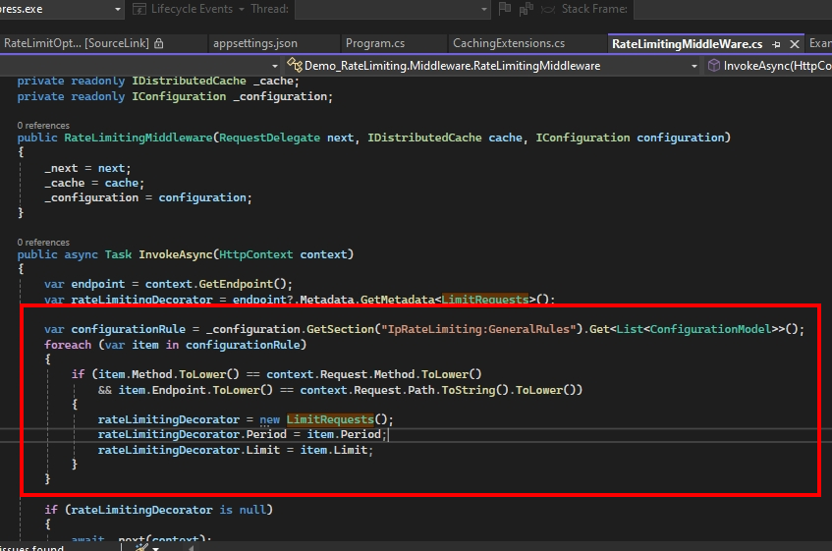

รูปนี้จะเป็นตัวอ่าน config มาใช้ ทำ ratelimit

ผลลัพที่ได้ กรณี ของ EX1

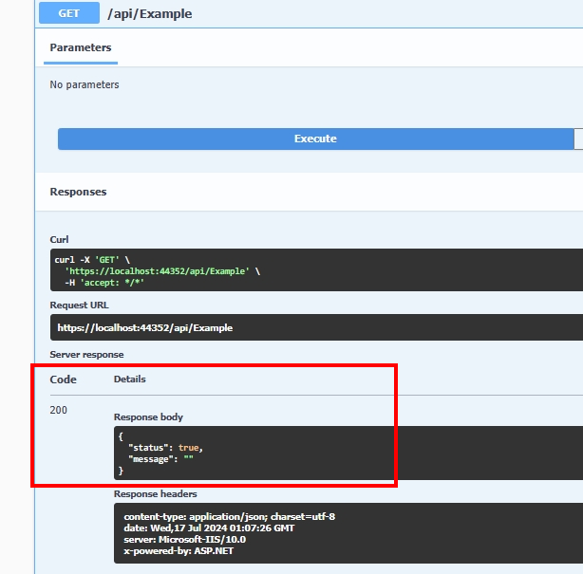 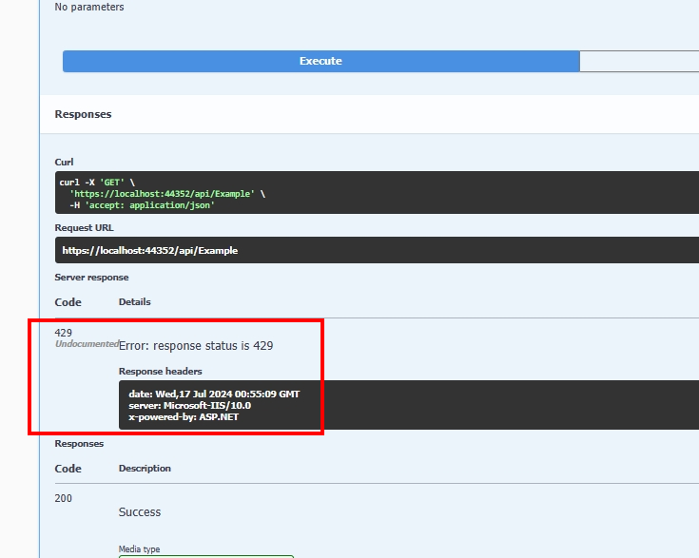

ผลลัพที่ได้ กรณี ของ EX2

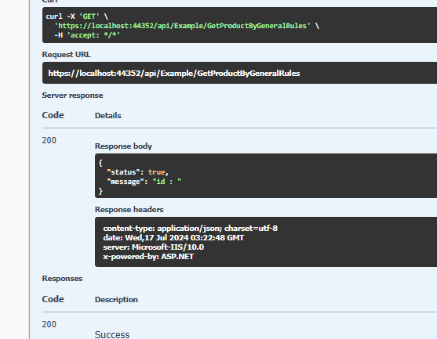 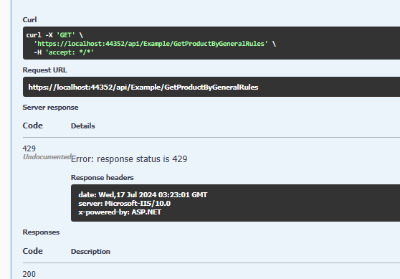

จะเห็นว่า เมื่อใช้งานได้ปกติ จะมีการ return ค่าเปนปกติ และ status จะเป็น 200 หรือตามที่เรากำหนด

แต่เมื่อมันเกิน limit ในช่วงเวลา (period) ที่กำหนด มันจะ return เป้น status 429 : Too many requests

** ค่า status 429 ตางนี้เราก่สามารถอ่านค่าจาก config ไปใช้ได้ หรือจะ hardcode ไปเลยใน middleware ก้ได้

** รวมถึงค่า prop ต่างๆที่เราอยาก custom ก้สามารถทำได้ (prop option ref : [AspNetCoreRateLimit - RateLimitOptions](https://github.com/stefanprodan/AspNetCoreRateLimit/blob/master/src/AspNetCoreRateLimit/Models/RateLimitOptions.cs))